ANNO DELLA FEDE
- Quando inizia (e termina) l’Anno della Fede?
L’Anno della Fede ha inizio l’11 ottobre 2012, e si concluderà il 24 novembre 2013
- Perche l’Anno della Fede inizia con questa data?
Il 50° dell’apertura del Concilio Vaticano II e il 20° della promulgazione del Catechismo della Chiesa Cattolica.
- Perche l’Anno della Fede finisce con questa data? ( 24 novembre Festa di Cristo Re)
L'invocazione di Cristo Re, oltre a chiudere l'anno liturgico, è il traguardo finale del cammino di fede ( Riconoscere che Gesù è il Signore della mia vita, di tutto l’Universo,: Il Re dei Re!)
- Cos’è l’Anno della Fede?
“Un pellegrinaggio nei deserti del mondo contemporaneo”, durante il quale occorre “portare con sé solo ciò che è essenziale”: “il Vangelo e la fede della Chiesa”. ( Benedetto XVI)
- Perché l’Anno della Fede?
Premesse:
«Oggi, in vaste zone della terra, la fede è nel pericolo di spegnersi come una fiamma che non trova più nutrimento» (Benedetto XVI)
Papa Benedetto XVI ha indetto questo speciale Anno per invitare ad una «autentica e rinnovata conversione al Signore, unico salvatore del mondo»
Siamo invitati a riscoprire i contenuti della nostra fede:
- Fede Professata (in cosa credo?)
- Fede Celebrata (come celebro la mia fede?)
- Fede Vissuta (Come vivo la mia fede?)
- Fede Pregata (Come prego la mia fede?)
e riflettere sullo stesso atto con cui si crede, è un impegno che ogni credente deve fare proprio, soprattutto in questo Anno. »
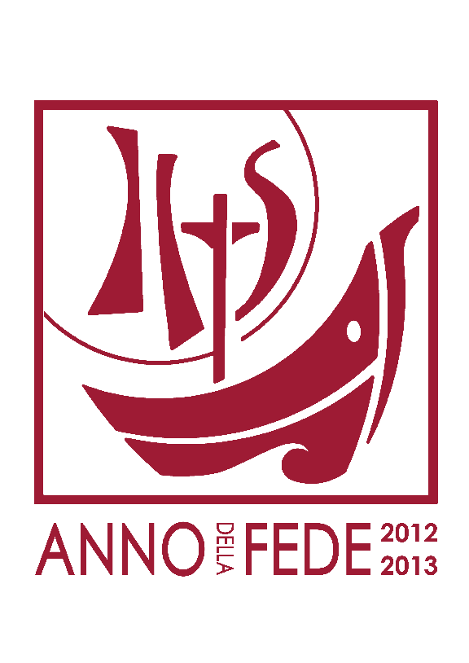

BENEDETTO XVI
Piazza San Pietro
Mercoledì, 24 ottobre 2012
Catechesi sulla Fede
L'Anno della fede. Che cosa è la fede?

Cari fratelli e sorelle,
mercoledì scorso, con l'inizio dell'Anno della fede, ho cominciato con una nuova serie di catechesi sulla fede. E oggi vorrei riflettere con voi su una questione fondamentale: che cosa è la fede? Ha ancora senso la fede in un mondo in cui scienza e tecnica hanno aperto orizzonti fino a poco tempo fa impensabili? Che cosa significa credere oggi? In effetti, nel nostro tempo è necessaria una rinnovata educazione alla fede, che comprenda certo una conoscenza delle sue verità e degli eventi della salvezza, ma che soprattutto nasca da un vero incontro con Dio in Gesù Cristo, dall’amarlo, dal dare fiducia a Lui, così che tutta la vita ne sia coinvolta.
Oggi, insieme a tanti segni di bene, cresce intorno a noi anche un certo deserto spirituale. A volte, si ha come la sensazione, da certi avvenimenti di cui abbiamo notizia tutti i giorni, che il mondo non vada verso la costruzione di una comunità più fraterna e più pacifica; le stesse idee di progresso e di benessere mostrano anche le loro ombre. Nonostante la grandezza delle scoperte della scienza e dei successi della tecnica, oggi l’uomo non sembra diventato veramente più libero, più umano; permangono tante forme di sfruttamento, di manipolazione, di violenza, di sopraffazione, di ingiustizia…
Un certo tipo di cultura, poi, ha educato a muoversi solo nell’orizzonte delle cose, del fattibile, a credere solo in ciò che si vede e si tocca con le proprie mani. D’altra parte, però, cresce anche il numero di quanti si sentono disorientati e, nella ricerca di andare oltre una visione solo orizzontale della realtà, sono disponibili a credere a tutto e al suo contrario. In questo contesto riemergono alcune domande fondamentali, che sono molto più concrete di quanto appaiano a prima vista: che senso ha vivere? C’è un futuro per l’uomo, per noi e per le nuove generazioni? In che direzione orientare le scelte della nostra libertà per un esito buono e felice della vita? Che cosa ci aspetta oltre la soglia della morte?
Da queste insopprimibili domande emerge come il mondo della pianificazione, del calcolo esatto e della sperimentazione, in una parola il sapere della scienza, pur importante per la vita dell’uomo, da solo non basta. Noi abbiamo bisogno non solo del pane materiale, abbiamo bisogno di amore, di significato e di speranza, di un fondamento sicuro, di un terreno solido che ci aiuti a vivere con un senso autentico anche nella crisi, nelle oscurità, nelle difficoltà e nei problemi quotidiani.
La fede ci dona proprio questo: è un fiducioso affidarsi a un «Tu», che è Dio, il quale mi dà una certezza diversa, ma non meno solida di quella che mi viene dal calcolo esatto o dalla scienza. La fede non è un semplice assenso intellettuale dell’uomo a delle verità particolari su Dio; è un atto con cui mi affido liberamente a un Dio che è Padre e mi ama; è adesione a un «Tu» che mi dona speranza e fiducia. Certo questa adesione a Dio non è priva di contenuti: con essa siamo consapevoli che Dio stesso si è mostrato a noi in Cristo, ha fatto vedere il suo volto e si è fatto realmente vicino a ciascuno di noi. Anzi, Dio ha rivelato che il suo amore verso l’uomo, verso ciascuno di noi, è senza misura: sulla Croce, Gesù di Nazaret, il Figlio di Dio fatto uomo, ci mostra nel modo più luminoso a che punto arriva questo amore, fino al dono di se stesso, fino al sacrificio totale. Con il mistero della Morte e Risurrezione di Cristo, Dio scende fino in fondo nella nostra umanità per riportarla a Lui, per elevarla alla sua altezza. La fede è credere a questo amore di Dio che non viene meno di fronte alla malvagità dell’uomo, di fronte al male e alla morte, ma è capace di trasformare ogni forma di schiavitù, donando la possibilità della salvezza.
Avere fede, allora, è incontrare questo «Tu», Dio, che mi sostiene e mi accorda la promessa di un amore indistruttibile che non solo aspira all’eternità, ma la dona; è affidarmi a Dio con l’atteggiamento del bambino, il quale sa bene che tutte le sue difficoltà, tutti i suoi problemi sono al sicuro nel «tu» della madre.
E questa possibilità di salvezza attraverso la fede è un dono che Dio offre a tutti gli uomini. Penso che dovremmo meditare più spesso - nella nostra vita quotidiana, caratterizzata da problemi e situazioni a volte drammatiche – sul fatto che credere cristianamente significa questo abbandonarmi con fiducia al senso profondo che sostiene me e il mondo, quel senso che noi non siamo in grado di darci, ma solo di ricevere come dono, e che è il fondamento su cui possiamo vivere senza paura. E questa certezza liberante e rassicurante della fede dobbiamo essere capaci di annunciarla con la parola e di mostrarla con la nostra vita di cristiani.
Attorno a noi, però, vediamo ogni giorno che molti rimangono indifferenti o rifiutano di accogliere questo annuncio. Alla fine del Vangelo di Marco, oggi abbiamo parole dure del Risorto che dice : «Chi crederà e sarà battezzato sarà salvo, ma chi non crederà sarà condannato» (Mc 16,16), perde se stesso.
Vorrei invitarvi a riflettere su questo. La fiducia nell’azione dello Spirito Santo, ci deve spingere sempre ad andare e predicare il Vangelo, alla coraggiosa testimonianza della fede; ma, oltre alla possibilità di una risposta positiva al dono della fede, vi è anche il rischio del rifiuto del Vangelo, della non accoglienza dell’incontro vitale con Cristo. Già sant’Agostino poneva questo problema in un suo commento alla parabola del seminatore: «Noi parliamo - diceva -, gettiamo il seme, spargiamo il seme. Ci sono quelli che disprezzano, quelli che rimproverano, quelli che irridono. Se noi temiamo costoro, non abbiamo più nulla da seminare e il giorno della mietitura resteremo senza raccolto. Perciò venga il seme della terra buona» (Discorsi sulla disciplina cristiana, 13,14: PL 40, 677-678). Il rifiuto, dunque, non può scoraggiarci.
Come cristiani siamo testimonianza di questo terreno fertile: la nostra fede, pur nei nostri limiti, mostra che esiste la terra buona, dove il seme della Parola di Dio produce frutti abbondanti di giustizia, di pace e di amore, di nuova umanità, di salvezza. E tutta la storia della Chiesa, con tutti i problemi, dimostra anche che esiste la terra buona, esiste il seme buono, e porta frutto.
Ma chiediamoci: da dove attinge l’uomo quell’apertura del cuore e della mente per credere nel Dio che si è reso visibile in Gesù Cristo morto e risorto, per accogliere la sua salvezza, così che Lui e il suo Vangelo siano la guida e la luce dell’esistenza? Risposta: noi possiamo credere in Dio perché Egli si avvicina a noi e ci tocca, perché lo Spirito Santo, dono del Risorto, ci rende capaci di accogliere il Dio vivente. La fede allora è anzitutto un dono soprannaturale, un dono di Dio.
Il Concilio Vaticano II afferma: «Perché si possa prestare questa fede, è necessaria la grazia di Dio che previene e soccorre, e sono necessari gli aiuti interiori dello Spirito Santo, il quale muova il cuore e lo rivolga a Dio, apra gli occhi della mente, e dia “a tutti dolcezza nel consentire e nel credere alla verità”» (Cost. dogm. Dei Verbum, 5). Alla base del nostro cammino di fede c’è il Battesimo, il sacramento che ci dona lo Spirito Santo, facendoci diventare figli di Dio in Cristo, e segna l’ingresso nella comunità della fede, nella Chiesa: non si crede da sé, senza il prevenire della grazia dello Spirito; e non si crede da soli, ma insieme ai fratelli. Dal Battesimo in poi ogni credente è chiamato a ri-vivere e fare propria questa confessione di fede, insieme ai fratelli.
La fede è dono di Dio, ma è anche atto profondamente libero e umano. Il Catechismo della Chiesa Cattolica lo dice con chiarezza: «È impossibile credere senza la grazia e gli aiuti interiori dello Spirito Santo. Non è però meno vero che credere è un atto autenticamente umano. Non è contrario né alla libertà né all’intelligenza dell’uomo» (n. 154). Anzi, le implica e le esalta, in una scommessa di vita che è come un esodo, cioè un uscire da se stessi, dalle proprie sicurezze, dai propri schemi mentali, per affidarsi all’azione di Dio che ci indica la sua strada per conseguire la vera libertà, la nostra identità umana, la gioia vera del cuore, la pace con tutti. Credere è affidarsi in tutta libertà e con gioia al disegno provvidenziale di Dio sulla storia, come fece il patriarca Abramo, come fece Maria di Nazaret. La fede allora è un assenso con cui la nostra mente e il nostro cuore dicono il loro «sì» a Dio, confessando che Gesù è il Signore. E questo «sì» trasforma la vita, le apre la strada verso una pienezza di significato, la rende così nuova, ricca di gioia e di speranza affidabile.
Cari amici, il nostro tempo richiede cristiani che siano stati afferrati da Cristo, che crescano nella fede grazie alla familiarità con la Sacra Scrittura e i Sacramenti. Persone che siano quasi un libro aperto che narra l’esperienza della vita nuova nello Spirito, la presenza di quel Dio che ci sorregge nel cammino e ci apre alla vita che non avrà mai fine. Grazie.

